宏源证券-信息技术中心

内部交流平台项目立项报告

部门名称 | 信息技术中心 | 文档编号
文档名称 |  | 文档版本
起 草 | 综合研发部 | 起草日期 | 2011-10-21
审 批 |  | 审批日期

修订历史
版本号 | 日期 | 状态 | 修订人 | 摘要
1.0 | 2011-10-21 | C | 杨涛 | 创建
1.1 | 2011-10-24 | M | 杨涛 | 修改微博平台的实现方式
状态标识：C – Created A - Added M - Modified D - Deleted

目 录
1 项目概述 4
1.1 项目名称 4
1.2 背景与需求 4
1.3 建设目标 4
2 可行性分析 5
2.1 前期调研 5
2.2 技术方案 5
2.2.1 整体架构图 5
2.2.2 系统部署图 7
2.2.3 数据安全性 7
2.2.4 硬件服务器配置 8
2.2.5 系统软件清单 9
2.3 风险分析 9
2.3.1 实施方面 9
3 预算与建设周期 10
4.1 项目预算 10
4.2 建设周期 10

- 项目概述
  - 项目名称
内部交流平台
  - 背景与需求
员工是企业的核心生命力，文化认同是企业管理的基石，而建立高效、畅通的企业内部沟通机制是增强员工归属感、提高员工参与管理意识、传播文化的重要手段。在公司总办领导的大力倡导下，希望通过运用内部论坛、内部微博等最新的技术手段和平台，来支持知识的创造、分享、运用，构建更加和谐的企业氛围，释放独特的企业文化，迸发企业的群体智慧。
通过整合企业内部的OA、论坛、微博等功能，提供大众、时尚、便捷的互动参与方式，加强内部资讯的即时推送能力，激发员工兴趣，使得整体内部交流平台具备更大粘性。运作良好的内部交流平台，不仅可以极大地降低内部沟通成本、提高工作效率，更重要的是可为内部员工提供一个主动参与企业管理的渠道，让每个人的智慧与才华在这里得到淋漓尽致的展现，从而提高企业的综合竞争力，为企业积累无形文化资产。
  - 建设目标
本系统共分三期进行实施：
第一期：建立内部的新型基础交流平台
建立新型内部交流平台，包括论坛、微博功能，并和OA实现统一登录。员工登录OA之后，即可以交流和分享；
第二期：整合博客、WIKI、活动、投票和其它个性化功能，连接内部系统，支持多种终端设备。整合内部CRM、投顾等各种系统，将系统的消息推送和内部交流平台打通。如工作的通知可以和微博打通等。并将内部交流平台的功能进一步支持iphone、ipad等移动终端；
第三期：交流平台向外扩展，将员工的家人纳入到这个平台，并打通外部客户相关系统。将内部新型交流平台的部分功能开放给员工家人和外部客户，实现内外的整合。外部客户可以和内部员工建立关系。
- 可行性分析

前期调研
信息技术中心在前期已和专业开发网站的开发商（深圳市思迪信息技术有限公司）就公司论坛和微博的系统建设进行了多次交流，并给总办做了展示和回报。深圳思迪根据宏源的情况，在宏源搭建了测试环境进行测试，并设计了首页方案。

技术方案
    - 整体架构图
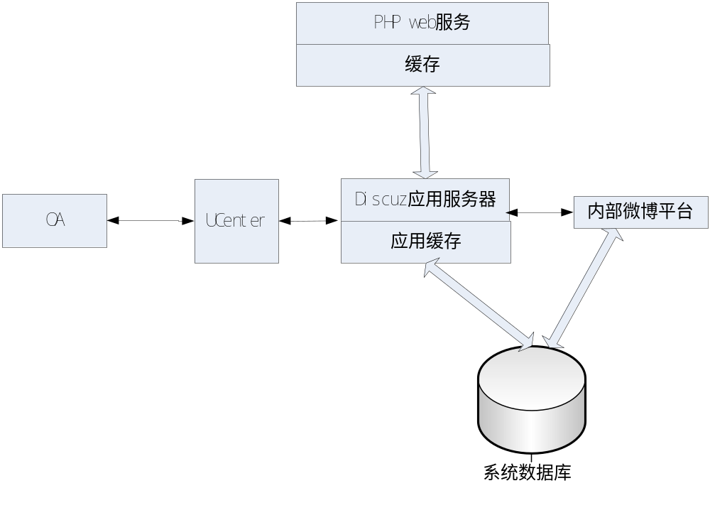
      - 基于Discuz! X2架构内部交流系统
DisCuz是互联网中使用最广泛的论坛交流系统。如下图Discuz!的整体结构图
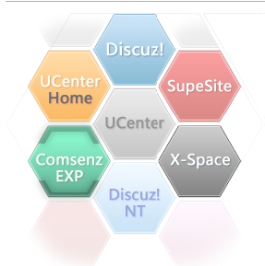
DISCUZ!基于SNS，整合了个人空间、博客、论坛等各种交流互动模块。
      - 使用UCenter整合OA
基于Discuz提供的UCenter套件，整合OA站点的用户体系。即用户只需要登录一次，则可以到OA处理公文，也可以到个人空间发表日志、记录和论坛以及和好友交互。
      - 使用专用工具搭建微博平台
基于专用授权的微博工具搭建企业内部的专属微博平台，提供丰富的基础微博功能。
    - 系统部署图
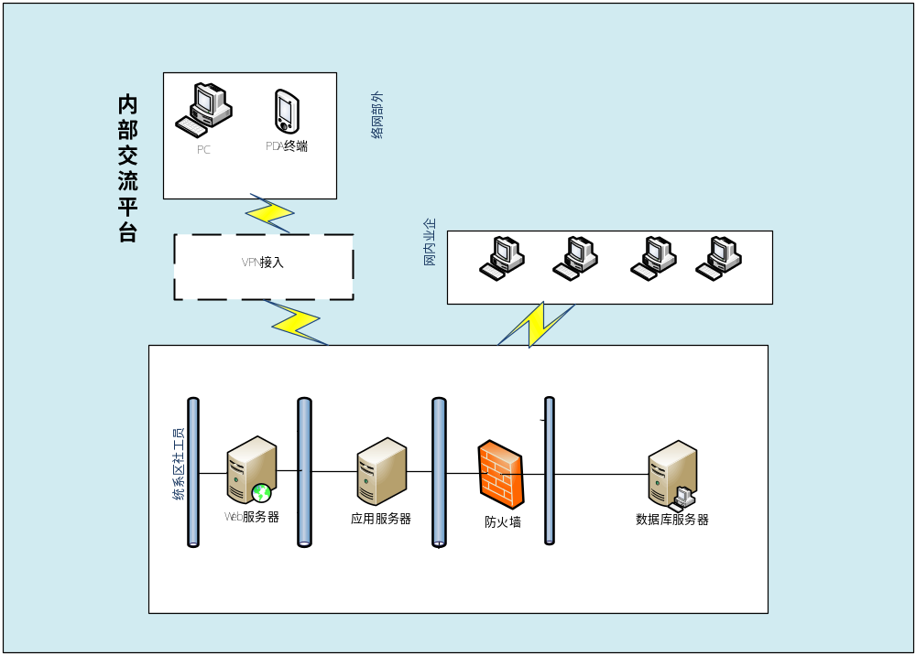
- 部署WEB、应用服务器，使用Linux、和Apache web服务器，推荐服务器为HP380档次，2CPU、16G内存。
- 部署Mysql数据库服务器，推荐服务器为HP380档次，2CPU、16G内存。
- WEB服务器和数据库服务器互相冷备份。
    - 数据安全性
微博平台采用全封闭的自有系统搭建模式，系统产生的微博言论仅限于内部交流平台查阅、使用，在网络架构实现了数据库服务器网段独立、应用部署方面实现了对数据访问的身份验证处理，整体数据使用的安全性得到了较高的保证。
    - 硬件服务器配置
需要1台数据库服务器和1台应用服务器。
推荐配置如下表：
序号 | 设备名称 | 型号 | 数量
1、数据库服务器（1台）
1 | HP DL380 E5520 BASE SVR | 标配1颗英特尔® 至强® 处理器 E5520(2.26 GHz，8MB(1 x 8MB) 三级缓存，80W，HT，Turbo 1/1/2/2), 8 GB (4 x 2 GB) PC3-10600R (DDR3-1333) 寄存式 DIMM, HP Smart Array P410i/256MB, 2个双口NC382i千兆网卡；可支持8个SFF，最大扩展到16个，可选光驱；1个460W热插拔电源, 2U机架式 |  | 1
2 | 492239-B21 | HP E5520 DL380 G6 KIT |  | 1
3 | 500656-B21 | HP 2GB 2Rx8 PC3-10600R-9 Kit |  | 4
4 | 503296-B21 | HP 460W HE 12V Hotplg AC Pwr Supply Kit |  | 1
5 | 507125-B21 | HP 146GB 6G SAS 10K 2.5in DP ENT HDD |  | 6
2、应用服务器（1台） 2CPU 8G 内存 146.8G*2
1 | HP DL380 E5520 BASE SVR | 标配1颗英特尔® 至强® 处理器 E5520(2.26 GHz，8MB(1 x 8MB) 三级缓存，80W，HT，Turbo 1/1/2/2), 6 GB (3 x 2 GB) PC3-10600R (DDR3-1333) 寄存式 DIMM, HP Smart Array P410i/256MB, 2个双口NC382i千兆网卡；可支持8个SFF，最大扩展到16个，可选光驱；1个460W热插拔电源, 2U机架式 |  | 1
2 | 492239-B21 | HP E5520 DL380 G6 KIT |  | 1
3 | 500656-B21 | HP 2GB 2Rx8 PC3-10600R-9 Kit |  | 1
4 | 503296-B21 | HP 460W HE 12V Hotplg AC Pwr Supply Kit |  | 1
5 | 507125-B21 | HP 146GB 6G SAS 10K 2.5in DP ENT HDD |  | 2

    - 系统软件清单
整体平台搭建采用nginx+php+mysql的组合方式，具体软件及版本所下表：
序号 | 服务名称 | 建议配置
1 | 操作系统 | Linux CentOS 5.5 x86_64
2 | Web服务器 | nginx-0.8.44
3 | Php引擎 | php-5.2.13
3 | 数据库 | mysql-5.0以上

  - 风险分析
    - 实施方面
从项目实施方面看，系统开发和实施均需要开发商方面提供充分人力资源支持以满足项目进度，尤其是系统开发进度与质量上，对项目进度的影响较大。另外，要关注厂商在项目管理和质量控制方面。
降低风险的建议：在项目合同约定保障厂商实施人力资源，并全程参与项目管控，减少项目实施风险。

- 预算与建设周期

项目预算

序号 | 项目内容 | 预算 | 备注
1 | 软件定制开发 | 20万元
2 | 硬件服务器 | 7万元
合计 |  | 27万元

建设周期
以下建设周期时间以自然日为单位。
系统需求分析和技术准备：T+15(合同签订15天完成需求分析、定制需求原型设计和技术准备工作)
定制开发、测试：T+40（合同签订40天完成系统开发和测试）
系统部署和试运行：T+50（合同签订50日完成系统试运行）
系统验收和正式运行：T+60（合同签订60天完成系统正式运行）

